Выравниватель А (ТУ МХП 4358-55) представляет собой смесь метилбензолсульфонатов диэтиламинометиль-ных производных продуктов обработки моно- и ди-алкилфенолов окисью этилена общей формулы
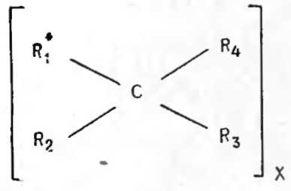
где одним из радикалов является четвертичная соль ди-этиламинометильных производных полигликолевого эфира алкилфенолов. Выравниватель А — вязкая жидкость темно-коричневого цвета — является катионноактивным веществом.
Полиэтиленгидросилоксан (ГКЖ-94) (ГОСТ 10834— 64) представляет собой жидкость желтого цвета с y₀ = 0,995 :- 1,003 г/см³, имеющую вязкость 45—200 сст при 20°С.
Получение пенополиэпоксидов. Пенополиэпоксиды получают без применения повышенного давления. Они могут вспениваться в результате разложения газообразо-вателя, вскипания легкокипящих жидкостей или при помощи газов, выделяющихся при химическом взаимодействии компонентов рецептуры. Эпоксиды отверждаются во вспененном состоянии при помощи аминов или других катализаторов.
В СССР разработаны и применяются два основных способа получения пенополиэпоксидов: марки ПЭ — вспенивание при повышенных температурах (разработан во ВНИИСС) и марки ПЭП — вспенивание при нормальных температурах (разработан институтом Гидропроект).
Пенополиэпоксиды ПЭ-1, ПЭ-2, ПЭ-2Т, ПЭ-3, ПЭ-5 получают вспенивая эпоксид ЭД-6 и отверждая его при помощи аминных отвердителен. ПЭ-1, ПЭ-2, ПЭ-2Г, ПЭ-3 вспенивают при помощи газообразователя порофо-ра ЧХЗ-57; ПЭ-5 — при помощи фреона-113 (ручная заливка) пли фреона-142 (машинная заливка).
Пенополиэпоксид марки ПЭ-6 получают вспенивая эпоксид ЭД-6 фреоном и отверждая пену при помощи отвердителой-катализаторов катионной полимеризации.

